ГБС(К)ОУ «Нурлатская специальная (коррекционная) общеобразовательная школа-интернат VIII вида»

Разработка урока
по сельскохозяйственному труду
на тему:
«Яблоня»
7 класс

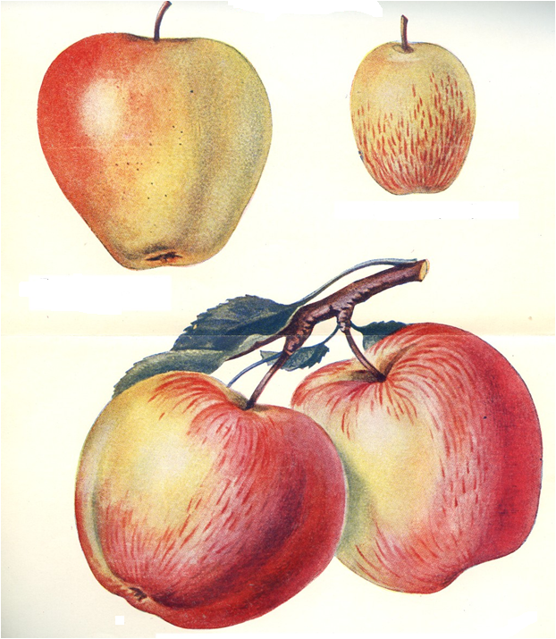

Учитель 1 квалификационной категории
Соколова Людмила Моисеевна

Тема урока: Яблоня

Цель: познакомить учащихся с растениям яблоня
Задачи урока:
Образовательная: дать учащимся представление о строении и некоторых особенностях яблони;
Коррекционно-развивающая: развитие речи учащихся, обогащение активного словаря;
Воспитывающая: привитие бережного отношения к природе родного края.
Оборудование: презентация, мультимедийная система, карточки, учебник, таблица, макеты яблок

Ход урока
І. Организационный этап
Цель – подготовка учащихся к работе на уроке.
- По звонку найти свое место
- Рапорт дежурного, определение отсутствующих;
- Проверка готовности к уроку (рабочее место, рабочая поза, внешний вид)
Проверка домашнего задания
Цель – установить правильность и осознанность выполнения домашнего задания, определить типичные недостатки, выявить уровень знаний учащихся, повторить пройденный материал, устранить в ходе проверки обнаруженные пробелы в знаниях.
Слайд 1
- Что такое штамб плодового дерева?
- Что такое крона плодового дерева?
- Какие ветви называют скелетными?
- Покажите и расскажите по таблице строение плодового дерева
ІІ. Подготовка учащихся к усвоению нового материала
Цель – организовать познавательную деятельность учащихся. Сообщить тему, цели и задачи изучения нового материала, показать практическую значимость изучения нового материала, привлечь внимание и вызвать интерес к изучению новой темы.
Слайд 2
Разгадывание кроссворда.
- Ребята, мы с вами начали знакомство с основными плодовыми деревьями. Узнали общие сведения о плодовых деревьях. Познакомились со строением плодового дерева. Сегодня на уроке мы начнем знакомство с определенным плодовым деревом, а с каким именно вы узнаете, когда разгадаете кроссворд.
1. Как называется место перехода надземной части в подземную часть плодового дерева? (Корнева шейка)
2. Как называется нижняя часть ствола между корневой шейкой и нижними ветвями дерева? (штамб)
3. Что образуется на растении из цветка, после цветения? (плод)
4. Из чего состоит подземная часть плодового дерева? (корни)
5. Все ветви дерева образуют его … (крону)
6. Как называются эта ветка? (скелетная ветка)
- Теперь давайте посмотрим, какое слово у нас получилось по горизонтали.
Сообщение нового материала
Цель – дать учащимся конкретное представление о строении и некоторых особенностях растения.
а) Сообщение темы и целей урока.
Слайд 3
- Тема нашего сегодняшнего урока: «Яблоня».
- На уроке мы познакомимся со строением и некоторыми особенностями растения яблони.
Слайд 4
- Яблоня, пожалуй, самая известная и уж точно самая распространённая культура в России — она занимает более 60 процентов площади всех плодовых насаждений! Это культура, которая издавна служила русскому человеку. Культура, которая является олицетворением, символом русского сада.
Среди яблонь есть высокие деревья, средний высоты и низкие.
Слайд 5
Форма кроны яблони также различна: округлая и коническая.
Слайд 6
Ствол покрыт трещиноватой корой серого цвета. Штамб невысокий. Скелетные ветви отходят от центрального проводника в стороны под большим углом.
Слайд 7
Листья округлые, слегка опушенные, расположены на ветви поочередно.
Слайд 8
Цветки бледно–розовые.
Слайд 9
Плоды (яблоки) образуются на плодовых образованиях (веточках), которые называются кольчатка, копьецо, плодовый прутик, плодушка.
Слайд 10
В зависимости от сорта зрелые плоды отличаются по форме, размеру, вкусу и цвету.
Слайд 11
Форма плодов может быть округлой, яйцевидной, конической и др.
Слайд 12
Поверхность гладкая, окраска кожицы одноцветная или с румянцем.
Слайд 13
Окраска мякоти бывает белой, зеленоватой, желтой, розовой, красноватой.
В нижней части плода расположена плодоножка, которой яблоко прикрепляется к ветви.
Слайд 14
Яблоня живет долго, до 70 лет и более. Хорошие урожаи дает в течение 30 – 40 лет, затем урожайность снижается.
Слайд 15
Большинство сортов культуры самобесплодны. Это значит, что, если в саду растут яблони только одного сорта, они дают очень небольшой урожай или совсем не образуют плодов, даже после обильного цветения. Поэтому в одном саду следует высаживать несколько сортов яблонь.
Яблони отличаются периодичностью плодоношения – высокие урожаи они дают через год.
Физминутка.

Слайд 16
в) словарная работа: плодовые образования, кольчатка, копьецо, плодовый прутик, плодушка, плодоножка, самобесплодный сорт, периодичность плодоношения
слайд 17 плодовые образования
слайд 18 кольчатка
слайд 19 копьецо
слайд 20 плодовый прутик
слайд 21 плодушка
слайд 22 плодоножка
слайд 23 самобесплодный сорт, периодичность плодоношения
III. Закрепление полученных знаний
Цель - закрепить знания и умения, необходимые для самостоятельной работы учащихся по новому материалу, учить применять знания в сходной ситуации.
слайд 24
- Работа с карточками.
- А сейчас я вам раздам карточки. Ваша задача найти ответы заполнить таблицу и записать в тетрадь.

Наименование  плодового растения | Форма кроны | Форма листа | Название плодовых образований | Форма плодов | Внешний вид плода | Окраска мякоти
Яблоня
Подведение итогов
Цель – сделать выводы и подвести итог, как работала группа на уроке, отметить работу учащихся, выяснить, что нового узнали учащиеся на уроке.
- С каким плодовым растением мы познакомились?
- Какая форма кроны бывает у яблони?
- Сколько лет может жить яблоня?
- Какой формы могут быть плоды?
- Что располагается в нижней части плода?
1. Задание на дом.
- Итог урока.

